«Оқуға құштар мектеп» жобасы аясында ұйымдастырылған

«Мемлекеттік рәміздер – ұлттық мақтанышымыз»

ақпараттық сағатты

26.10.23ж №9 ЖББ мектеп кітапханасында « Мемлекеттік рәміздер – ұлттық мақтанышымыз» атты ақпараттық сағат ұйымдастырылды. Іс - шараға 4 сынып оқушылары қатысты.Оқушылар мемлекеттік рәміздердің шығу тарихына терең тоқталып, сонымен қатар «Рәміздердім- мақтанышым» атты кітап көрмесімен таныстырылды.
Мақсаты: Оқушылардың отанға деген сүйіспеншіліктерін арттыру, мемлекеттік рәміздерді құрметтеуге және дұрыс қолдануға бейімдеу.
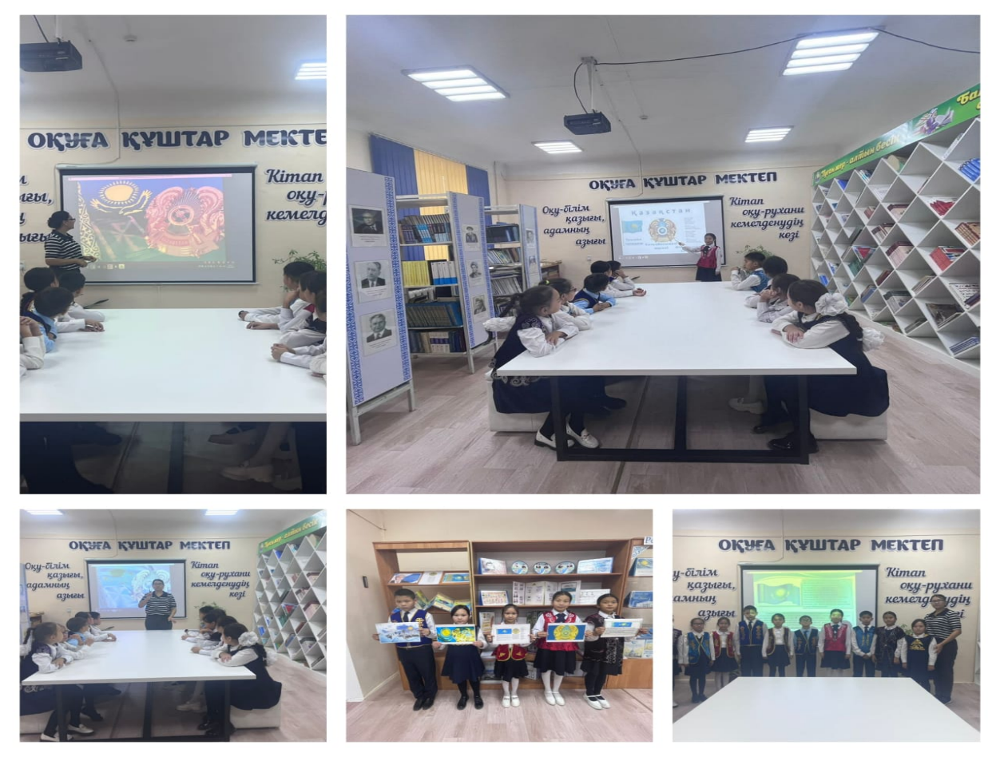

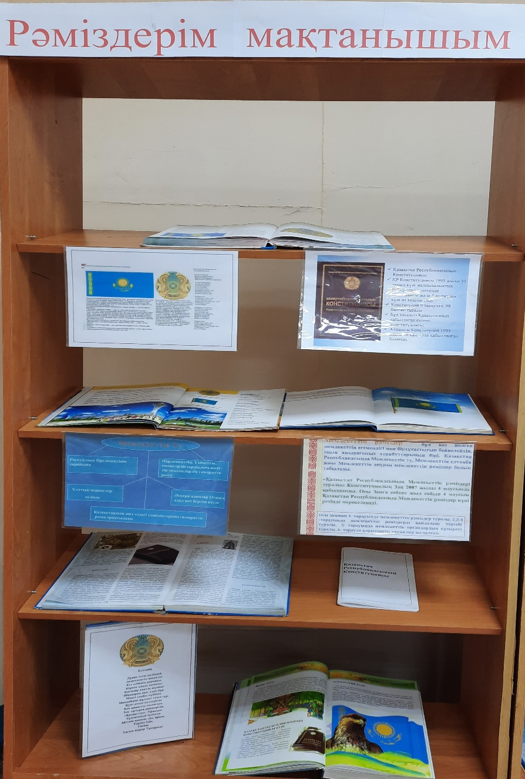

Организовано в рамках проекта «Оқуға құштар мектеп» жобасы аясында ұйымдастырылған

«Мемлекеттік рәміздер – ұлттық мақтанышымыз» информационные часы
26.10.23 г в школьной библиотеке ООШ №9 был организован информационный час.
« Мемлекеттік рәміздер – ұлттық мақтанышымыз» В мероприятии приняли участие учащиеся 4 класса.Учащиеся подробно остановились на истории происхождения государственных символов, а также были ознакомлены с книжной выставкой «Рәміздердім- мақтанышым»
Цель: повышение любви учащихся к Родине, адаптация к уважению и правильному использованию государственных символов.

